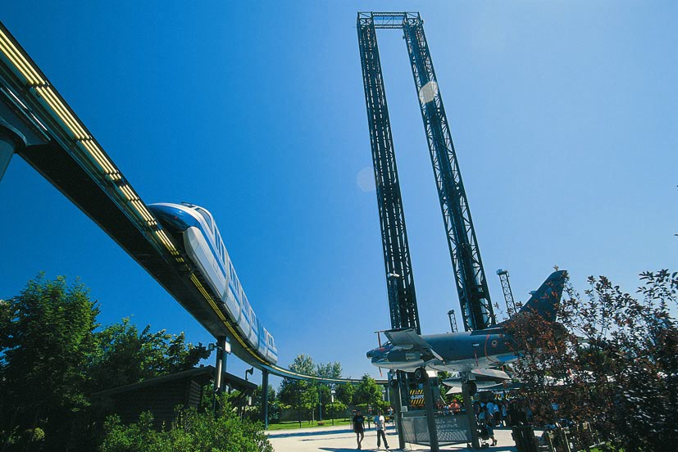
Torres de caída:

DISCOVERY y COLUMBIA
Traducción de Mª Fabiola Lacueva Pérez

 | Observaciones y medidas a bordo
Tus sensaciones y el acelerómetro de muelle

- En las dos posiciones indicadas por las flechas, anota los cambios experimentados en la sensación de pesadez durante el primer descenso (Discovery) y el primer ascenso (Columbia)  (más pesado, +; normal, =; más ligero, -; ingravidez, 0) | ¿En qué torre te montaste?  Discovery – Columbia  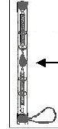    | - En las dos posiciones indicadas por las flechas, durante el primer descenso (Discovery) o durante el primer ascenso (Columbia) registra la masa del acelerómetro: ¿permaneció fija por encima o por debajo de cero?
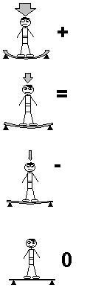 |  | Nivel cero
- ¿Cuál es el valor máximo alcanzando por el acelerómetro?
- ¿Qué fuerzas actúan sobre la masa del acelerómetro cuando está en reposo?

Montaña rusa KATUN

 | 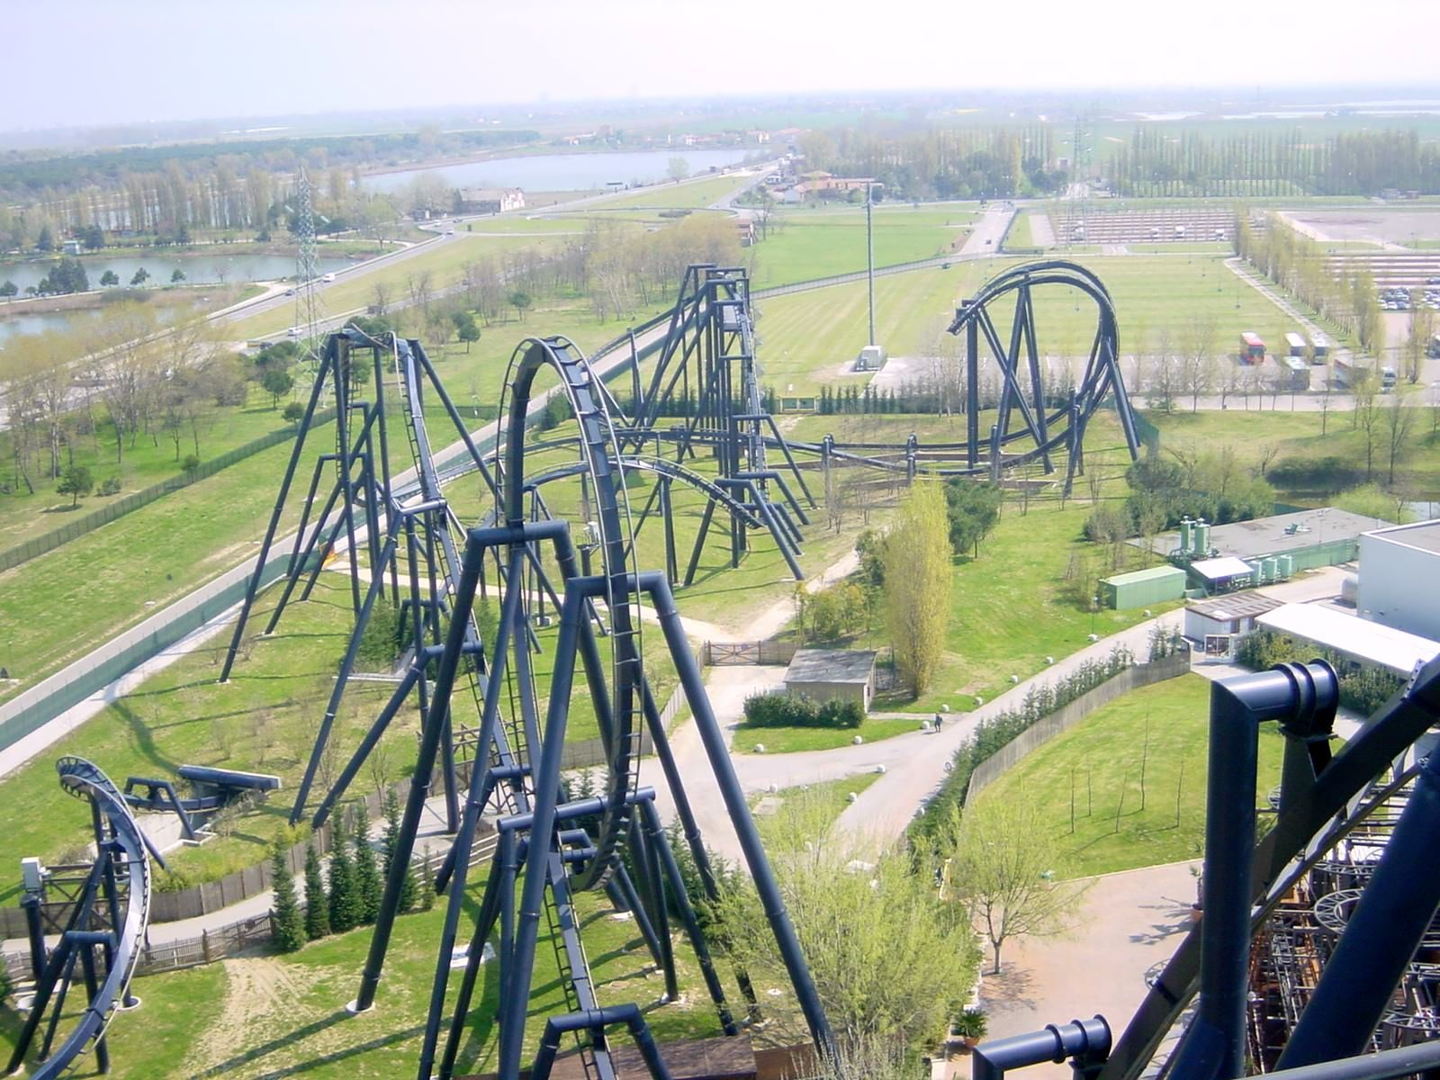 |  |  | Cifras útiles  Longitud del tren = 12,72 m  Ángulo de partida = 25º  Máxima altura alcanzada = 46 m  Altura al inicio del descenso = 43,5 m  Altura del giro = 34 m  Longitud del recorrido = 1200 m  Masa = 32 pasajeros x 75 kg = 2400 kg
 |  | Observaciones y medidas a bordo: tus sensaciones
- Durante el ascenso, ¿en qué dirección o direcciones te sentiste empujado?
- Hacia adelante y hacia abajo  - Hacia atrás y hacia abajo |  |  |  |  | - Hacia los lados y abajo  - Hacia arriba
- En el punto más alto del ascenso, ¿cómo te sentiste?
Más pesado de lo normal |  |  | Más ligero de lo normal |  |  | Sin peso | Normal
- Al inicio del descenso, ¿cómo te sentiste?
Más pesado de lo normal |  |  | Más ligero de lo normal |  |  | Sin peso | Normal
- Al final del descenso, ¿cómo te sentiste?
Más pesado de lo normal |  |  | Más ligero de lo normal |  |  | Sin peso | Normal
- En el giro vertical, ¿en qué dirección te sentiste impulsado?  - Hacia los laterales  - Hacia dentro  - Hacia fuera  - Hacia atrás |  |  |  |  |  | - ¿Qué le sucedía a tu cuerpo durante la frenada del final del recorrido?  - Se movía hacia delante  - Se movía hacia los lados  - Se movía hacia atrás  - No hubo movimientos repentinos

 | - Tras el giro llega una curva. ¿Cómo te sentiste?
 | 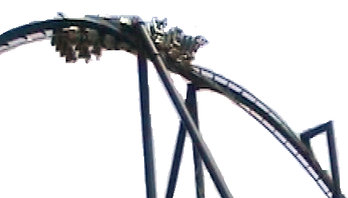 |  |  |  | Más pesado |  | Más ligero |  |  | Sin peso |  | Normal
 | - Las siguientes imágenes muestran el vagón de la montaña rusa en tres posiciones distintas a lo largo del giro. En cada una, ¿cómo te sentiste?
 | 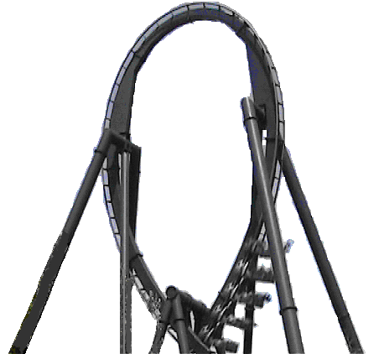 |  |  | Más pesado |  | Más ligero |  |  | Sin peso |  |  |  | Normal
 | 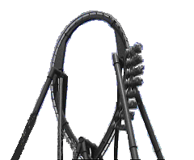 |  |  | Más pesado |  | Más ligero |  |  | Sin peso |  |  |  | Normal
 | 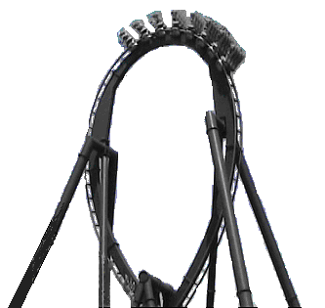 |  |  | Más pesado |  | Más ligero |  |  | Sin peso |  |  |  | Normal
 |  |  | En el suelo
- Dibuja un esquema del perfil de la montaña rusa, incluyendo el ascenso, el giro y la siguiente zona (con la curva)

- Durante el primer ascenso, ¿cuál es la mejor descripción del movimiento del tren?
- Velocidad angular constante  - Varía |  |  |  |  |  |  |  | - Velocidad constante  - Aceleración constante

Montaña rusa ISPEED
Energía en acción
- Especifica que formas de energía (cinética, potencial gravitatoria, potencial eléctrica, etc.…) se transforman durante el viaje.

- ¿En qué punto durante el viaje es máxima la energía potencial gravitatoria? |  | - Identifica al menos tres causas de rozamiento durante el viaje.
- Al comienzo, la vagoneta de la montaña rusa adquiere energía cinética significativa. ¿Cuál es la fuente de esta energía?
- Para describir la transformación de energía en los puntos señalados del recorrido, sombrea las barras adecuadas del histograma inferior.
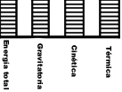
Cima
A mitad del ascenso | 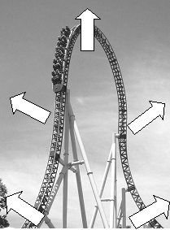 |  | A mitad del descenso
Inicio del ascenso |  |  | Final del primer descenso
- Determinar la energía mecánica total de la vagoneta de la montaña rusa en lo alto de la primera pendiente.
- Determinar la velocidad mínima necesaria para que la vagoneta de la montaña rusa alcance el punto más alto.
- ¿Qué trabajo mínimo tiene que realizar el motor al comienzo para que el tren alcance el punto más alto de la primera pendiente? ¿Cuál es la potencia mínima desarrollada?

Noria EUROWHEEL
Medidas a tiempo real

Blaise Pascal (1623-1622), un matemático, físico, filósofo y teólogo francés, hizo importante contribuciones en el estudio de los líquidos y, en particular, para la definición del concepto de presión. |  | 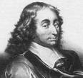
- Observa el gráfico presión atmosférica frente a tiempo de la pantalla de la calculadora y represéntala aquí.
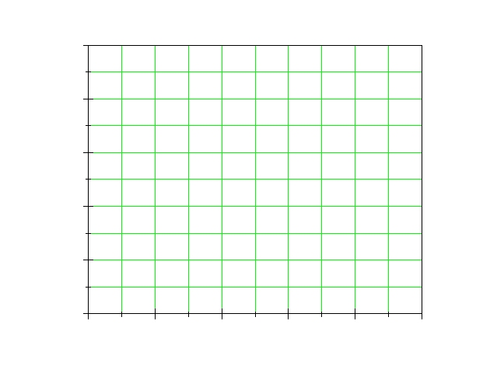
- Moviéndote a lo largo del gráfico de la calculadora, encuentra el punto A correspondiente a la salida, e indícalo en el esquema superior.
¿A qué instante de tiempo corresponde? Δt₁ = ……………….s
¿Cuál es el valor de la presión atmosférica? p₁ = …………….….kPa

- Identifica el punto A correspondiente a la llegada e indícalo en el esquema superior.
¿A qué instante de tiempo corresponde? Δt₂ = ………………..s
Cuál es el valor de la presión atmosférica? p₂ = ………….…….kPa

- ¿Cuánto tiempo ha transcurrido entre los dos sucesos? | Δt = t₂ – t₁ = ………..……..s
- ¿Coincide con el periodo de rotación de la noria que has medido?

Tiovivo
El movimiento del péndulo
Medidas previas:

- Mide el periodo del péndulo cuando el tiovivo está parado.  Tp = ………………..s |  |  | 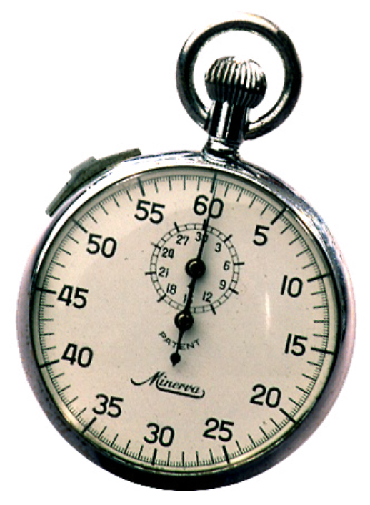 |  | - Mide el periodo de rotación del tiovivo.  Tc = ……………….s
- Mide la longitud del péndulo.  L =……………………m |  |  |  | - Calcula la longitud del péndulo utilizando la fórmula ($T=2π\sqrt{L/g}$).  L =……………………m
- Compara las longitudes calculada y medida. ¿Cuál crees que es más precisa? ¿por qué?
Observación de la oscilación del péndulo:

- Coloca el péndulo de forma que cuando el tiovivo está en reposo, cae justo sobre el centro del goniómetro (medidor de ángulos) inferior. Cuando el tiovivo se mueve, verás que el péndulo no pasa a través del goniómetro inferior. ¿Qué explicación puedes dar para esto? Si puedes, determina teóricamente el valor de la desviación, es decir, la posición de equilibrio del péndulo respecto al goniómetro cuando el tiovivo está en movimiento.

Situarse como en el diagrama.  Sigue las instrucciones. | 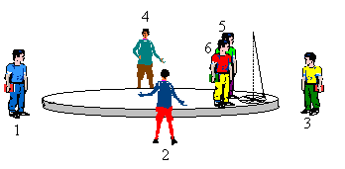
- Indicar la dirección de la oscilación del péndulo tras cada cuarto de recorrido desde la perspectiva de un observador en el tiovivo.
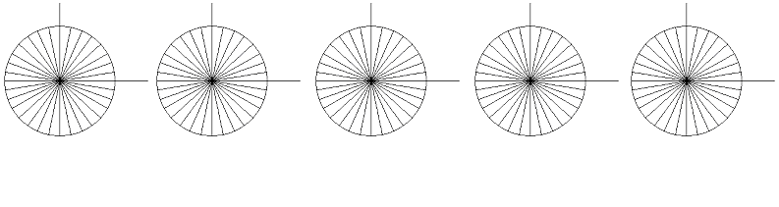
Posición Posición tras el Posición tras el Posición tras el Posición al final
inicial primer cuarto de segundo cuarto de tercer cuarto de de la vuelta
vuelta del tiovivo vuelta del tiovivo vuelta del tiovivo del tiovivo.
Indicar la dirección de la oscilación del péndulo cuando pasa por los siguientes puntos desde la perspectiva de un observador en el cielo. |  | Centro del  tiovivo  Dirección del  giro del  tiovivo |  |  |  | 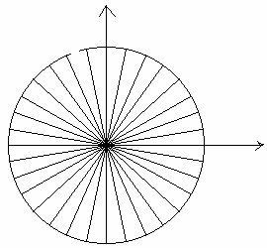  Marca con una cruz donde te has colocado para observar el péndulo desde fuera.  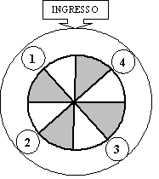
Observadores en el suelo . Situarse como se indica en el diagrama y revisar las observaciones anotadas en el círculo graduado.  - ¿Qué le sucede al plano de oscilación del péndulo?  - Permanece invariable  - Gira en la misma dirección que el tiovivo  - Gira en la dirección opuesta a la del tiovivo |  |  |  |  |  |  | 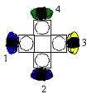
Observadores en el tiovivo . Revisa las observaciones anotadas en el círculo graduado.  - ¿Qué le sucede al plano de oscilación del péndulo?  - Permanece invariable  - Gira en el mismo sentido que el tiovivo  - Gira en sentido contrario al tiovivo |  |  |  |  |  |  | 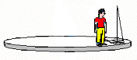
- Cual observador ve el movimiento ‘real’ del plano de oscilación del péndulo?
- El observador en tierra firme
- El observador sobre el tiovivo
- Entre los dos ven el movimiento ‘real’: la diferencia entre las observaciones depende de los diferentes sistemas de referencia de los observadores
- Ninguno de los dos
Montaña rusa acuática NIAGARA

Averigua........ cómo de larga es la zona inicial,….. a qué velocidad se mueve el barco
- Zona inicial  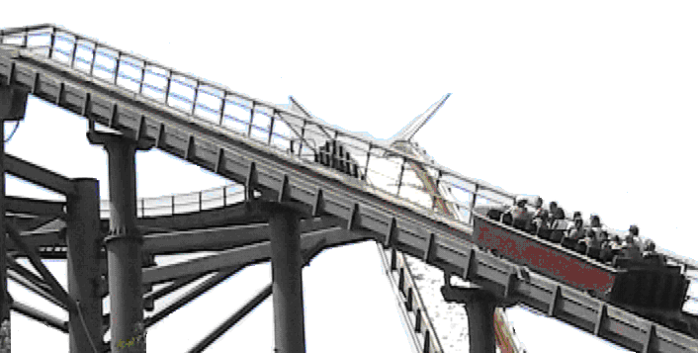  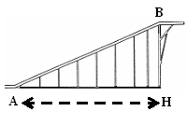 |  | Calcula la longitud (∆H) de la base de la parte inicial. La distancia entre cada par de pilares metálicos es 7,620 m .
 |  | Determina la longitud de la parte inicial del recorrido (AB) .
 |  | Registra el instante inicial del movimiento del barco. Enciende el cronómetro cuando la proa del barco (frente) comienza su movimiento y detenlo cuando la proa alcanza el último pilar .
 |  | Δt_{1AB} = ............s |  | Δt_{2AB} = ..............s |  |  | Δt_{3AB} = .........s
 |  | Tiempo medio |  | Δt_{AB} = …………s
 |  | Velocidad media del barco |  | v_{AB} =………...m/s
- Zona circular  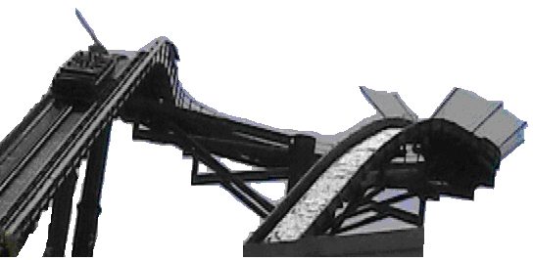 | Mide el tiempo que el barco necesita para pasar a través de la zona circular, desde el instante en el que la proa del barco entra en la zona hasta que alcanza el punto en el que sale.
 | Δt_{1C} = .............s |  | Δt_{2C} = ................s |  |  |  | Δt_{3C} = ...........s
 | Tiempo medio |  | Δt_{C} = …………s
 | Calcular la longitud del recorrido circular. El barco barre un ángulo de 250 trazando una circunferencia de radio 9,14 m |  |  |  |  |  | Δl_{círculo} = …....m
 | Velocidad media del barco |  | v_{C} = ………...m/s
- El descenso  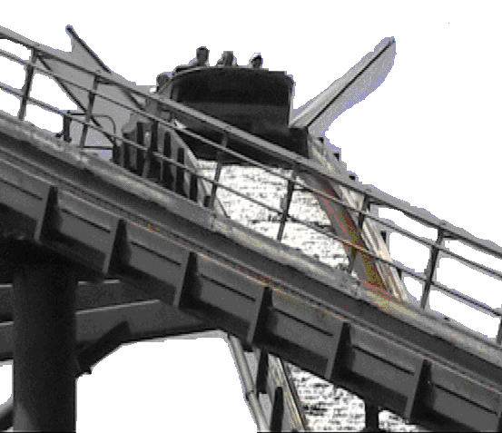 |  | Mide el tiempo de descenso del barco desde el punto más alto hasta justo antes de caer al agua. Enciende el cronómetro cuando la proa del barco pasa bajo el poste al final del tramo circular.
 |  | Δt₁ = ................s |  | Δt₂ = ....................s |  | Δt₃ = ................s
 |  | Tiempo medio |  | Δt_{descent} = ……s
 |  | Velocidad media del barco. El descenso tiene una longitud de 54,30 m. |  |  | vdescent =…….. m/s

